# Modelo Relacional (Projeto Ex6)

Relação Conferência -- Participantes

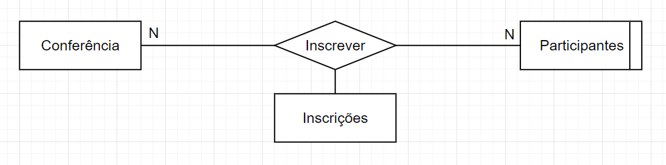

Conferência (ID_Conf)

Participantes (ID_Participante, Nome, Morada, Email, Estudante)

Inscrições (ID_Conf, ID_Participante, N_Transacao)

Relação Conferência -- Artigos

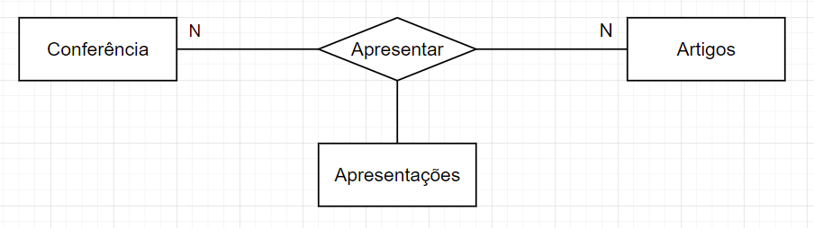

Conferência (ID_Conf)

Artigos (ID_Artigo, Numero, Titulo)

Apresentações (ID_Conf, ID_Artigo)

Relação Artigos -- Autores

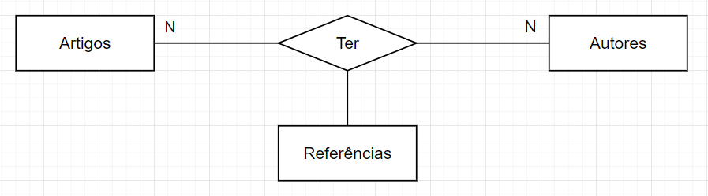

Artigos (ID_Artigo, Numero, Titulo)

Autores (Nome, Email, Morada Instituicao, Nome Instituicao)

Apresentações (ID_Artigo, Nome)